**Mavzu 9. KRANNING TO‘SIQLARI, PLARFORMALARI VA ZINALARI.**

**Reja: 1. Kran operatoriga qulaylik yaratishda bajariladigan ishlar.**

**2. Galereyalar maydoni.**

**3. Zinapoyalarga qo’yiladigan talablar.**

**4. Ta'mirlash maydonchalarining vazifalari.**

Elektr kranlarining kabinalari ko'prik galereyasi ostiga joylashtirilgan bo’lib u bilan zinapoyalar orqali birlashtiriladi. Shu bilan birga, zinapoyaning kabinadagi joylashuvi kran operatorining ishiga to'sqinlik qilmasligi kerak. Kabinasi kichik bo'lgan va kabinada boshqaruv uskunalari bo’lgan kranlarda, agar sharoit imkon bersa, galereyaga chiqish zinapoyasini kabinadan tashqariga olib chiqish tavsiya etiladi. Ba'zi korxonalarda bunday amaliyot o'zini oqlaydi.

Kran operatoriga qulaylik yaratish uchun standartlar yangi kranlarning kabinalarida balandligi va gorizontal tekisligida sozlanadigan zamonaviy o'rindiqlar bilan jihozlashni nazarda tutadi. Kranlarda elektr yoritish asboblarini o’rnatish nazarda tutilgan bo’lib , bu asboblar kranning o'zida o'rnatiladi.

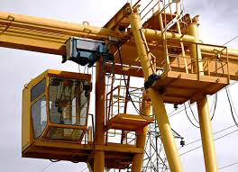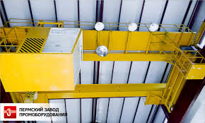 Qoidalarga muvofiq, kranlarga qulay va xavfsiz texnik xizmat ko'rsatishni amalga oshirish uchun , ularning mexanizmlari va elektr jihozlariga tegishli galereyalar, platformalar va zinapoyalar salondan tashqarida joylashtiriladi.

Kran operatori kranni boshqarish kabinasiga kirishi uchun doimiy o’rnatilgan narvonlarga ega bo'lgan maxsus platformalar tashkil etilgan. Maxsus o’tish maydonchalari ikki xil bo’ladi , bular kran yo’lining oxirida joylashgan va oraliqda joylashgan. Oxirida joylashganlari binoning devori oralig’i oxirida joylashtiriladi. Oraliq o’tish maydonchalari bitta oraliqda bir nechta yuk ko'taruvchi kranlar ishlaganda , barchasiga qulay va xavfsiz bo’lgan joyda o’rnatiladi.

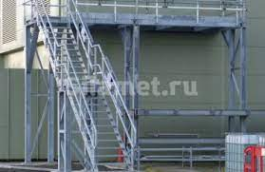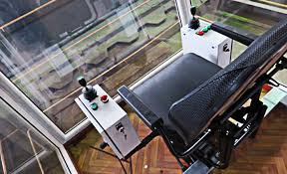

Kranning eng xavfsiz maxsus o’tish maydonchalari binoning oxirgi devorida joylashgan turi hisoblanadi. Shuning uchun bitta kranning maxsus o’tish maydonchalari yo'lagidagi oraliqda ikkitadan ko'p bo'lmagan kranlar ishlasa, ularga o’tish maydonchalari binoning ikkala chetida joylashtirilishi kerak. Oraliq maydon bo’ylab joylashgan oraliq maxsus o’tish maydonchalari ulardan foydalanish paytida alohida e'tibor talab qiladi. Kabina va platforma o'rtasidagi masofa kichik bo'lgani uchun odamlarga jarohat etkazish xavfi paydo bo’ladi.

Bunday holatlarni istisno qilish uchun maxsus o’tish maydonchalari uch tomondan (to'rtinchisi - binoning devori) metall burchak bilan ramkalash va unga 1800 mm balandlikda himoya to'ri o’rnatish tavsiya etiladi.

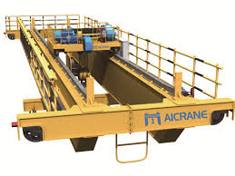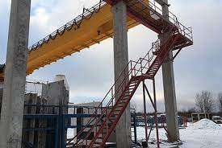

Maxsus o’tish maydonchalarini tartibga solish uchun xavfsizlik qoidalarining muhim talabi ularni trolley simlarining qarama-qarshi tomoniga joylashtirish hisoblanadi. Istisno tariqasida , kran kabinalarini joylashtirishda bo'lgani kabi, faqat maxsus o’tish maydonchalaridan, zinapoyalardan, kabinadan trolley simlariga tasodifan tegib ketish imkoni bo'lmaganda ruxsat etiladi. Maxsus o’tish maydonchalari etarli darajada bo'sh bo'lishi va qoidalarga mos kelishi kerak.

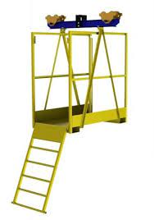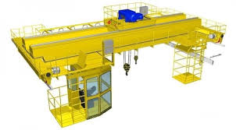

Poldan shiftrning pastki qismigacha yoki konstruksiyalarning chiqib turgan qismlarigacha masofa kamida 1800 mm bo’lishi kerak. Kabinadan maydonchaga va aksincha maydonchadan kabinaga xavfgsiz o’tish uchun , maydoncha va kabina bir sathda joylashgan bo’lishi kerak . Kabina va platforma o'rtasida hosil bo'lgan bo'shliq kamida 60 mm va ko’pi bilan 150 mm dan oshmasligi kerak. Ba'zi hollarda, konstruktiv yoki boshqa ishlab chiqarish sabablarga ko'ra kran kabinasiga to'g'ridan-to'g'ri kirish imkoni bo'lmaganda, mahalliy Gosgortekhnadzor organlarining ruxsati bilan kabinaga kran galereyasi orqali kirishga ruxsat beriladi. Galereya panjarasida eshik ochilganda, kran ko'prigi bo'ylab trolley avtomatik ravishda quvvatsizlanadi. Asosiy kran trolleylari kranning harakat yo'laklari sathidan yuqorida joylashganida, kranga kirish faqat asosiy trolley simlari o'tmaydigan tomondan ruxsat etiladi; barcha hollarda ular izolyatsion materialdan tayyorlangan to’siq bilan himoyalangan bo'lishi kerak. Kabinaga kirish kran ko'prigi orqali amalga oshiriladi, bunda ko'tarish va tashish operatsiyalari elektr magnit yordamida amalga oshiriladi va magnitni quvvatlantirish uchun trolleyning joylashishi ularga tasodifiy tegishni istisno qilishi kerak.

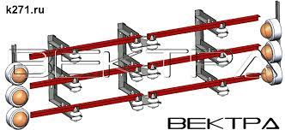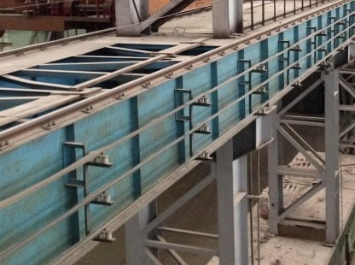

**Galereyalar**. Galereyalar maydoni , barcha ta'mirlash joylari va boshqa joylarning qoplamalari metalldan bo'lishi kerak, bunday metal teshilgan plitalardan yasalgan, teshiklar diametri 20 mm dan oshmasligi yoki riflyonka qilingan po'latdan tayyorlangan bo'lishi kerak. Shu bilan birga,agar qoidalarga mos kelsa , agar u etarlicha baquvvat bo'lsa va yong'in xavfsizligi talablariga javob bersa, yog'och taxta o'rnatishga ham ruxsat beradi. Metall yoki yog'och taxta galereyalar, platformalar va o'tish joylarining butun uzunligi va kengligi bo'ylab yotqizilishi kerak. Kranlarga xizmat ko'rsatish uchun mo'ljallangan barcha galereyalar va platformalar, shuningdek, ko'prikli kranlarning chetki to’sinlari , balandligi kamida 1 m balandlikdagi panjaralar bilan to’silgan bo’lishi , panjaraning tagida balandligi kamida 100 mm bo'lgan himoya plastinasi bilan himoyalangan bo'lishi kerak.

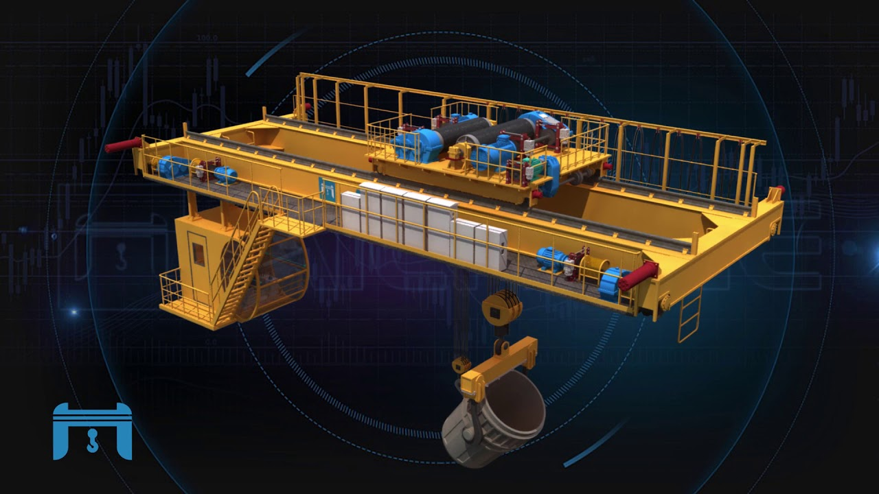

Kranning yo'laklari tagi bo'ylab o'tish uchun galereyalar yuqoridagi talablarga javob berishi va qulay, xavfsiz zinapoyalarga ega bo'lishi kerak. O'tish galereyasi, agar devor bilan chegaralanmagan bo'lsa, oraliqning yon tomonida va qarama-qarshi tomonda panjara bo’lishi kerak. O'tish joyining kengligi kamida 400 mm, balandligi esa kamida 1800 mm bo’ladi. Odamlarning o’tishida elektr xavfsizligini ta’minlash uchun galereyalar trolley qarama- qarshisidagi oraliq tomonida joylashgan. Binoning metall ustunlarida maxsus o'tish joylari bo'lgan kran yo'laklari sathidan yuqorida joylashgan o'tish galereyalari eng qulay hisoblanadi . Ustunlar yonida galereyaning to’silmagan qismini qoldirishga yo'l qo'yilmaydi. Har bir galereyada kamida har 200 m dan chiqish joylari bo'lishi kerak.Agar o'tib bo'lmaydigan kran yo'llari bo'lsa (yopilmagan o'tish 400 mm dan kam), odamlarning bunday joylarda bo'lishi taqiqlanadi.

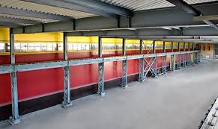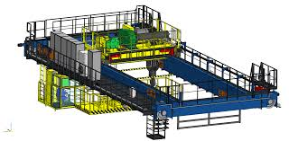

**Zinalar.** Kranlarga texnik xizmat ko'rsatish platformalariga, galereyalarga kirish uchun zinapoyalarni o'rnatishni talab qilinadi. Zinapoyalar qulay va xavfsiz bo'lishi kerak. Qoidalarga ko’ra zinapoyaning kengligi 600 mm dan kam bo'lmasligi, qadamlar orasidagi masofa esa 300 mm dan oshmasligini kerak. Kranning o'zida zinapoyaning kengligi kamida 500 mm bo’lishi kerak. Balandligi 1,5 m dan kam bo'lgan narvonlarga istisno tariqasida ruxsat beriladi. Bu zinapoyalar, jumladan, kabinadan kran galereyasiga chiqish uchun mo'ljallangani kamida 350 mm kenglikga ega bo’lishi kerak. Vertikal joylashgan zinapoyalarning qadamlari kranning metall konstruktsiyalaridan kamida 150 mm masofada bo'lishi kerak.

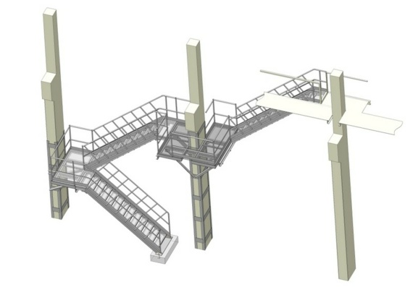

Maxsus maydonchalarga , ta'mirlash maydonchalariga va galereyalarga kirish uchun zinapoyalar shunday joylashtirilishi kerakki , ulardagi odamlar tasodifan kran yoki uning kabinasi tomonidan siqilib qolmasligi kerak. Narvonlarning qiyalik burchagi 60 gradusdan oshmasligi kerak. Agar zinapoyaning balandligi 10 m dan ortiq bo'lsa, u holda har 6-8 m da platformalar o'rnatiladi.

Egilgan zinapoyalarga maxsus talablar qo'yiladi. Ular qiyaligi 75 gradus yoki undan kamroq egilgan bo'lsa, ular po'latdan yasalgan riflyovka qilingan yoki tekis zinapoyalarga ega bo'lishi kerak. Ikki yoki uchta sterjendan zina qadamlarini tayyorlashga ruxsat beriladi.

Qiyalik burchagi 75 gradusdan ortiq bo'lgan zinapoyalar, yoki balandligi 5 m dan ortiq vertical zinalar, 3,5 m balandlikdan boshlab, yoy shaklidagi himoya to'siqlariga ega bo'lishi kerak. Yoylar bir-biridan 800 mm dan ortiq bo'lmagan masofada joylashgan bo’lishi va kamida uchta uzunasiga polosalar bilan o'zaro bog'langan bo’lishi kerak.

Ko’prikli kranlarning boshqa mexanizmlarining vallari ham, agar ular xizmat ko'rsatuvchi xodimlarning o'tishi uchun mo'ljallangan joylarda joylashgan bo'lsa,to’siqlar bilan himoya qilinishi kerak.

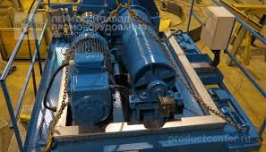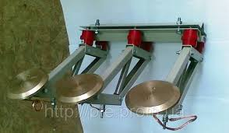

Kranlarning elektr jihozlarining izolyatsiyalanmagan elektr o'tkazuvchi qismlari (shu jumladan aravachalar yoki elektr kabellarini quvvat bilan ta'minlaydigan trolleylar) ularga tegib ketish ehtimolini istisno qilmaydigan joylarda himoyalangan bo'lishi kerak.

Qulflanadigan nazorat xonalarida yoki odamlar kirganida elektr quvvati avtomatik ravishda o'chiriladigan joylarda o'rnatilgan qurilmalar panjara bilan o'rnatilmasligi mumkin.

Kran yo'li bo'ylab joylashgan asosiy treolley va ularning tok qabul qiluvchi qurilmalari kran ko'prigi, zinapoyalar, maxsus maydonchalar va odamlar bo'lishi mumkin bo'lgan boshqa joylarda odamlar ularga tasodifan tegib ketmaydigan bo’lishi kerak , bu simlar va tok qabul qiluvchi asboblar qoidalarda ko’rsatilgan tarzda joylashtirilishi kerak.

Kranda joylashgan va lyukni blokirovka qiluvchi kontakt bilan o'chirilmagan troleylar (yuk elektromagniti trolleyi, harakatlanuvchi kabinali kranlar uchun 42 V dan yuqori kuchlanishli trolleylar) to'siq bilan o'ralgan bo’lishi yoki kran ko'prigi fermasi orasiga 1 m yoki undan ortiq masofaga joylashtirilgan bo'lishi kerak. Trolleylar butun uzunligi bo'ylab to’sillgan bo'lishi kerak.

Yuk arqonlari asosiy yoki yordamchi kran trolleylariga tegib ketishi mumkin bo'lgan joylarda tegishli himoya vositalari o'rnatilishi kerak.

Texnik xizmat ko'rsatishni talab qilganda kranlarning boshqaruv kabinalariga, elektr jihozlariga, xavfsizlik moslamalariga, mexanizmlariga va metall konstruktsiyalariga xavfsiz kirishni ta'minlash uchun galereyalar, platformalar va zinapoyalar ushbu Qoidalarga va boshqa me'yoriy hujjatlarga mos bo'lishi kerak.

Kranlarda va kranlar o'rnatiladigan joylarda galereyalar, platformalar va zinapoyalarning konstruksiyasi va joylashishi kranlarni ishlab chiqarish va (yoki) o'rnatish loyihalariga mos bo’lishi kerak.

Kranga erdan qulay bo’lgan kirish joyi orqali kabinaga kirishi kerak. Ko’prikli kranlarda kran trolleybusiga xavfsiz chiqish joyi bo'lishi kerak. Agar bitta to'sinli yuk ko'taruvchi kranlarda va ikkita to'sinli osma kranda Kranni ta'mirlash platformasi mavjud bo'lsa, galereyalar yoki platformalar talab qilmaydi.

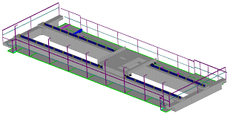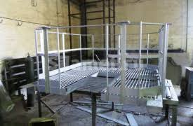

Ko'prik kranlarda va ko'chma konsol kranlarda elektr jihozlari va mexanizmlariga xizmat ko'rsatish uchun mo'ljallangan galereya mavjud bo'lsa, galereyada erkin o'tish joyining kengligi quyidagicha bo'lishi kerak:

a) markaziy uzatmaga ega harakat mexanizmlari uchun - kamida 500 mm;

b) alohida uzatmaga ega harakat mexanizmlari uchun - kamida 400 mm.

Galereyada trolleylarni joylashtirish mo'ljallangan kranlarda to'siqlar va trolley qurilmalari orasidagi , shuningdek , tok oluvchi qurilmalar orasidagi o'tish joyining kengligi kamida 400 mm bo'lishi kerak.

ISO 4301/1 bo'yicha tasnifi (rejimi) A6 yoki undan yuqori bo'lgan ko'prikli kranlar o'rnatilgan binolarning oraliqlarida, shuningdek, kranlar uchun estakadalarda (elektr ko'targichli bir to'sinli kranlardan tashqari) kran yo'li bo'ylab ikki tomondan o'tish uchun galereyalar tashkil etilishi kerak.

Kran yo'li bo'ylab o'tish uchun galereyalar oraliqning yon tomonidan, agar devor bo'lmaganda qarama-qarshi tomondan ham panjaralar bilan ta'minlanishi kerak. Ochiq estakadalardagi galereyalar faqat tashqi tomondan (bo'shliqqa qarama-qarshi) panjaralar bilan to’silishi mumkin.

Galereyaga o'tish joyining kengligi (aniq) kamida 500 mm, balandligi - kamida 1800 mm bo'lishi kerak.

Ustunlar joylashgan joylarda ustunning yon tomonida kengligi kamida 400 mm va balandligi kamida 1800 mm bo'lgan o'tish joyi bo'lishi kerak. Ustunlar yonida galereyaning to’silmagan qismini qoldirishga yo'l qo'yilmaydi.

Ta'mirlash maydonchalari mexanizmlar va elektr jihozlariga qulay va xavfsiz kirishni ta'minlashi kerak.

Ta'mirlash maydonchasining tagidan kranning pastki qismlarigacha bo'lgan masofa 1800 mm dan kam bo'lsa, ta'mirlash joyiga kirish uchun eshik qulf va asosiy trolleuydan kuchlanishni yo'qotadigan avtomatik elektr qulf bilan jihozlangan bo'lishi kerak.

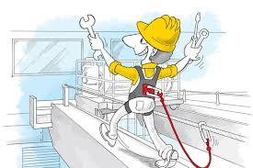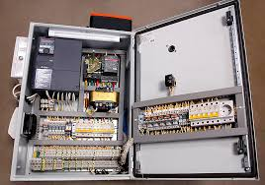

Statsionar ta'mirlash maydonchalari qurilmasi o'rniga mobil maydonchalardan foydalanishga ruxsat beriladi.

Kabinadan boshqariladigan ko'prikli kranlar (elektr ko'targichli bir to'sinli kranlardan tashqari), agar ular kran galereyasining pastki qismida joylashgan bo'lsa, asosiy troleylar va tok qabul qilgichlarga xizmat ko'rsatish uchun maydonchalar (platformalar) bilan jihozlangan bo'lishi kerak.

Ko'prik tagidan asosiy troleyga xizmat ko'rsatish uchun kabina ichiga kirishda o’rnatilgan lyuk qulflash moslamasi bo'lgan qopqoq bilan jihozlangan bo'lishi kerak.

Asosiy troleyga xizmat ko'rsatish kabinasi , balandligi kamida 1000 mm bo'lgan to'siqlar bilan to’silgan bo’lishi , pastki qismida 100 mm balandlikdagi yopiq to’siq bilan o'ralgan bo'lishi kerak.

Ta'mirlash galereyalarini va kirish uchun lyuklarning boshqa joylarini o'lchamlari kamida 500x500 mm bo'lishi kerak; lyuk osongina va qulay ochiladigan qopqoq bilan jihozlangan bo'lishi kerak.

Ochiq holatda lyuk qopqog'i va to’shama orasidagi burchak 75 ° dan oshmasligi kerak.

Ko’prikli kranning boshqaruv kabinasiga, shuningdek, yuk ko'taruvchi kran yo'li bo'ylab harakatlanadigan yuk elektr aravachasiga kirish uchun statsionar narvonli maxsus maydoncha bo’lishi kerak.

Maxsus maydonchaning polidan shipning pastki qismlarigacha bo'lgan masofa kamida 1800 mm bo'lishi kerak. Maxsus maydonchaning polining balandligi , kabina poli bilan bir xil balandlikda joylashgan bo'lishi kerak. Kran maxsus maydonchasining yaqinida to'xtaganda, maxsus maydonchaning platformasi va kabinai eshigining orasidagi tirqish kamida 60 mm va ko’pi bilan 150 mm dan oshmasligi kerak.

Ko'prik orqali ko'prikli kranning boshqaruv kabinasiga kirish faqat konstruktiv yoki ishlab chiqarish sabablari bo'yicha kabinaga to'g'ridan-to'g'ri kirish mumkin bo'lmagan hollarda ruxsat etiladi. Bunday holda, kranga kirish elektr blokirovkasi va ovozli signalizatsiya bilan jihozlangan ko'prik panjarasidagi eshik orqali maxsus belgilangan joyda tashkil etilishi kerak.

Magnit kranlar uchun ko'prik orqali boshqaruv kabinasiga kirishga yo'l qo'yilmaydi .

Galereyalar, maydonchalar va o’tish joylari to’shamalari yong’in xavfsizligi talablariga javob beradigan metal va shunga o’xshash boshqa mustahkam materiallardan tayyorlanishi kerak. To’shama butun galereyaning yoki maydonchaning uzinligi bo’ylab joylashtirilishi kerak. Unda oyoq sirpanishiga yo’l qo’yilmasligi kerak. To’shamaga sirpanmaslik uchun teshik qilinganda bu teshiklarning diametric 20 mm. dan oshmasligi kerak.

Kuchlanish ostida bo’lgan trolley yoki himoyalanmagan elektr manbai o’tkazgichlari bor joyga o’rnatilgan galereyalar, maydonchalar, o’tish joylari va norvonlar blokirovka qurilmalari borligidan qat’iy nazar elektr tokiga tegib ketmaslik uchun to’siqlar bilan to’silgan bo’lishi kerak .

Kranlarga xizmat ko’rsatish maqsadida o’rnatilgan norvonlar qo’zg’almas yeg’iladigan bo’lishi kerak.

Narvonning qadamlari eni kamida 350 mm. qadamlar orasi 250 mm. dan 400 mm. gacha bo’lishi kerak. Kranlardagi barcha norvonlar miyoriy hujjatlar talablari asosida tayyorlanishi kerak.